Mengapa semua warga Australia akan merasakan dampak biaya pembatasan kuota mahasiswa dalam jangka panjang.
Mahasiswa internasional dapat menjadi sumber kekuatan lunak yang potensial, seperti yang seharusnya diingat oleh Australia.
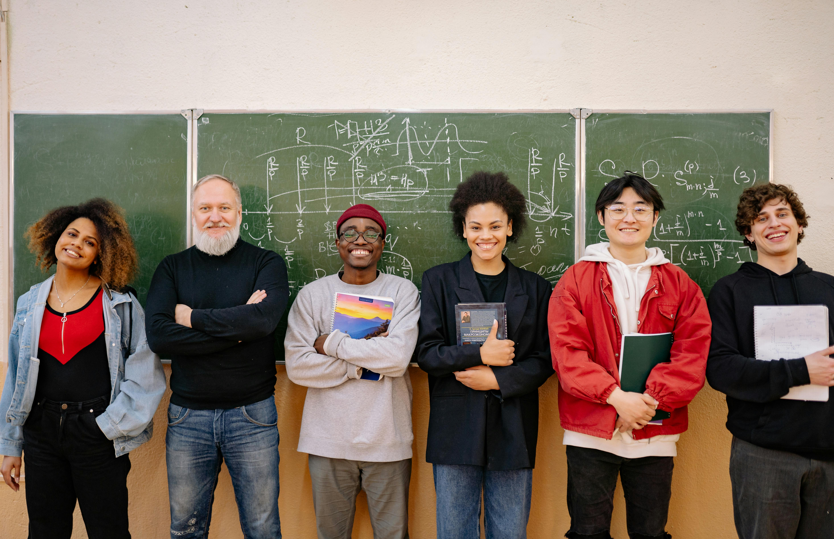
Mahasiswa internasional saat ini mungkin akan menjadi pemimpin negara-negara tetangga Australia di masa depan. : Pexels: Yan Krukau Lisensi Pexels
Oleh: |  | Editor:
Jasmine Stephens - The Australian National University |  | Suzannah Lyons - Senior Commissioning Editor, 360info - -
Melissa Conley Tyler - The University of Melbourne - -

Mahasiswa internasional dapat menjadi sumber kekuatan lunak yang potensial, sesuatu yang sebaiknya diingat oleh Australia.
`
Sebuah undang-undang yang membatasi jumlah pendaftaran mahasiswa internasional di pendidikan tinggi kemungkinan akan disetujui oleh Senat Australia minggu depan.
Laporan Komite Senat yang didominasi pemerintah, yang dirilis pada 9 Oktober, merekomendasikan agar rancangan undang-undang tersebut disetujui dengan beberapa amandemen.
Setelah disahkan — dengan amandemen signifikan termasuk menetapkan batas pendaftaran per program studi, pengecualian untuk kategori tertentu mahasiswa, dan mewajibkan Menteri Pendidikan berkonsultasi dengan lembaga layanan pendidikan terkait dan Menteri Imigrasi sebelum menetapkan batas di masa depan — undang-undang ini kemungkinan akan berlaku pada Januari 2025.
Kekhawatiran tentang implikasi undang-undang ini telah diungkapkan oleh mahasiswa internasional dan perwakilan universitas sejak pertama kali diumumkan pada Agustus.
Hal ini termasuk dampak negatif terhadap reputasi Australia, pengurangan dana, pemotongan anggaran, dan pemutusan hubungan kerja di universitas, serta efek domino negatif di seluruh ekonomi.
Kebijakan ini mencerminkan tren yang lebih luas dalam menargetkan mahasiswa internasional dalam konteks krisis biaya hidup dan perumahan di Australia.
Komentar Pemimpin Oposisi Federal Peter Dutton bahwa mahasiswa internasional adalah "versi modern dari kedatangan perahu" menuai kritik tajam dari mahasiswa yang menyarankan orang mungkin mempertimbangkan untuk belajar di tempat yang lebih "ramah, terbuka, dan inklusif terhadap budaya yang beragam".
Wakil Rektor Bidang Kerjasama Global Universitas Queensland, Rongyu Li, menggambarkannya sebagai "politik yang baik, tetapi kebijakan yang kurang baik".
Hambatan untuk belajar di Australia
Mahasiswa internasional sudah menghadapi hambatan signifikan dalam datang untuk belajar di Australia.
Sebelum pengumuman pembatasan kuota mahasiswa, arahan menteri pemerintah Nomor 107 berusaha menekan lonjakan mahasiswa internasional pasca-pandemi dengan menaikkan biaya aplikasi visa, memperpanjang waktu pengolahan visa, dan menolak sejumlah besar visa.
Hal ini telah berkontribusi pada persepsi bahwa mahasiswa internasional tidak diterima dan telah menahan keluarga dan calon mahasiswa untuk melihat Australia sebagai negara pilihan saat mempertimbangkan opsi pendidikan tinggi.
Mengadopsi pendekatan yang visioner dan lintas generasi dalam perencanaan kebijakan Australia memerlukan perubahan paradigma dalam cara kita memandang mahasiswa internasional.
Alih-alih dianggap sebagai beban domestik, terdapat banyak keuntungan jangka panjang dari memfasilitasi pendaftaran mahasiswa internasional.
Dengan mempertimbangkan generasi mendatang, perlu dipertimbangkan peran vital yang dimainkan oleh mahasiswa internasional dalam soft power dan diplomasi.
Ini merupakan bagian dari percakapan yang lebih luas tentang nilai pendidikan internasional dalam pendekatan nasional Australia terhadap keterlibatan regional.
Bagaimana Australia diuntungkan dari mahasiswa internasional
Australia memiliki kepentingan yang kuat dalam membangun hubungan yang kuat dengan negara-negara asal utama untuk pendidikan internasional.
Hingga akhir Agustus tahun ini, 80 persen mahasiswa internasional berasal dari negara-negara Asia, termasuk lebih dari setengah dari lima negara berikut: China (22 persen), India (17 persen), Nepal (8 persen), Filipina (5 persen), dan Vietnam (5 persen).
`
`
Artikel ini diterjemahkan menggunakan alat kecerdasan buatan otomatis yang berpotensi memiliki kesalahan, kesilapan dan ketidakakuratan. Berbagai upaya sudah dilakukan untuk memastikan kejelasan dan koherensi, terjemahan ini bisa saja tidak lengkap dalam menangkap nuansa, intonasi dan tujuan dari teks aslinya. Untuk versi yang tepat, silakan merujuk pada artikel aslinya.
`
Artikel ini pertama kali dipublikasikan tanggal 15 Nov 2024 di bawah lisensi Creative Commons oleh 360info™

